Klubmesterskab avoriaz 2019
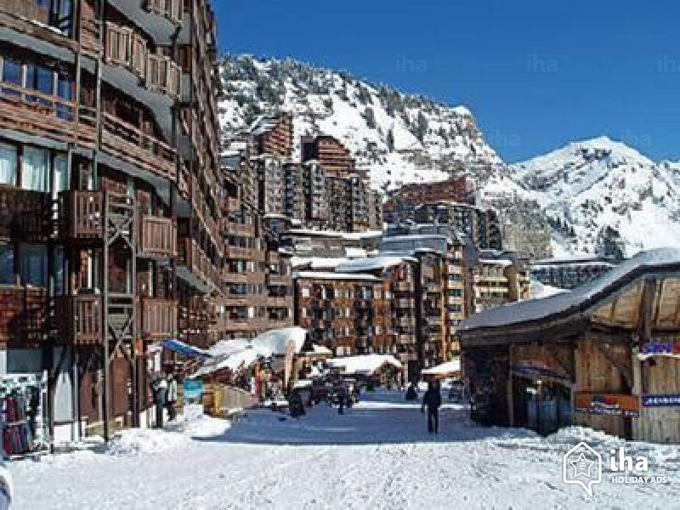  Kontakt rasmushauch@yahoo.dk for nærmere info  Tilmelding via www.sasski.dk |  | Så er det tid igen..(-:  Klubmesterskabet foregår igen-igen i dejlige Avoriaz. Vi skal bo i Antares som ligger øverst i byen med ski in-ski out og nem adgang via elevatorer til bymidten. Der bliver mulighed for at bo 3 personer i Studio,4 personer i lejlighed eller 5 personer i stor lejlighed. Hvis man ønsker at bo flere eller færre kan det arrangeres.  Prisen bliver 2150 for voksne og 1850 for børn under 15.Ønsker man at deltage men selv sørge for indkvartering,fratrækkes 1000 kr fra prisen. Liftkort bliver 1700 for voksne,1300 for børn under 15 og 1550 for junior 15 til 18 og senior over 65. Inkl i prisen er transport til og fra Geneve lufthavn,afterski-arrangementer,porttræning,klubmesterskab og gallamiddag for deltagerne i klubmesterskabet.  Dansksproget ski-undervisning kan tilkøbes for 500 kr.
Uge 3, 12 til 19 januar 2019
[Firmanavn]
[Adresse, postnummer By.]
[Telefon] | [Mailadresse] | [Webadresse]

